**De winkel van hoog tot laag**

In een winkel werk je meestal niet alleen. Je hebt een chef en collega’s. Met hen werk je samen binnen een bedrijf, een onderneming. Bijvoorbeeld een BV of een VOF.

**Leidinggevende en uitvoerende beroepen**

Iedereen heeft in de winkel zijn eigen taken. Een vakkenvuller vult de vakken bij. Een verkoper rekent af en geeft de klanten informatie. De taken die je uit moet voeren, vormen samen je beroep. In de winkel zijn er verschillende beroepen. In het schema zie je er een overzicht van.

*Figuur 1-32: Beroepen binnen het winkelbedrijf*

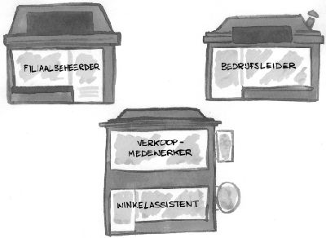

De beroepen die bovenaan staan, zijn *leidinggevende beroepen*. De filiaalbeheerder en de bedrijfsleider geven

leiding aan andere mensen. Dit zijn mensen met *uitvoerende beroepen*. De winkelassistent en de verkoopme- dewerker voeren de taken uit die de filiaalbeheerder of de bedrijfsleider hen opgeven.

**Vragen**

Noem een voorbeeld van een uitvoerend beroep. Noem een voorbeeld van een leidinggevend beroep.

**De winkelassistent**

De winkelassistent voert de eenvoudigste taken uit. Hij houdt de winkel schoon, zet de artikelen op hun plaats

en prijst de artikelen. Ook hangt hij reclamemateriaal op en staat hij soms achter de kassa De bedrijfsleider vertelt de winkelassistent wat hij moet doen. Winkelassistenten vind je vaak in grotere winkels.

*Figuur 1-33: Een taak van de winkelassistent*

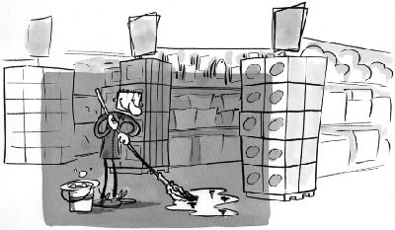

**De verkoopmedewerker**

De verkoopmedewerker heeft voor een deel dezelfde taken als de winkelassistent. Maar hij werkt zelfstandiger

en heeft veel contact met de klanten. De verkoopmedewerker staat achter de kassa en geeft klanten informatie over artikelen. De bedrijfsleider vertelt de verkoopmedewerker wat hij moet doen. Verkoopmedewerkers vind

je in elke winkel.

**Vragen**

Wat is het belangrijkste verschil tussen een winkelassistent en een verkoopmedewerker? Welk beroep hebben Karim en Nina, denk je?

• Karim rekent achter de kassa het zaaigoed af dat een klant heeft gekocht. De klant vraagt of de gewassen winterhard zijn en Karim geeft advies.

• Nina heeft de gangpaden van de winkel gedweild. Daarna vraagt Miriam, haar baas, of ze een tijdje achter

de kassa wil staan. Een klant vraagt of de winkel ook een milieuvriendelijk middel tegen bladluis verkoopt. Nina verwijst haar door naar Miriam.

**De bedrijfsleider en de filiaalbeheerder**

Elke winkel heeft een ‘chef’: iemand die ervoor zorgt dat alles op rolletjes loopt. In zelfstandige winkels is dit meestal de eigenaar van de winkel. De eigenaar is dan de *bedrijfsleider*. Er zijn ook winkels die eigendom zijn van een groot bedrijf, bijvoorbeeld de HEMA of Toys ‘R Us. De bedrijfsleider is dan in dienst van dat grote bedrijf. Je noemt de bedrijfsleider dan ook wel *filiaalbeheerder*.

*Figuur 1-34: De bedrijfsleider werkt nieuw personeel in.*

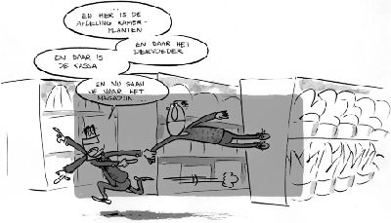

De bedrijfsleider heeft veel taken. Hij verdeelt niet alleen het werk, maar houdt ook in de gaten of het goed uitgevoerd wordt. De bedrijfsleider heeft vaak met klanten te maken. Hij handelt klachten af en voert soms verkoopgesprekken. Daarnaast werkt de bedrijfsleider nieuw personeel in, doet hij bestellingen en plant hij promotieacties. Ook verzorgt hij soms de administratie van de winkel.

**Vragen**

Stijn is filiaalleider. Helga is bedrijfsleider. Bij welk bedrijf werken ze? Kies uit V&D en Bloemenhoek De Kleine

Kern.

Waarom denk je dat?

Maak een rooster voor Helga. Bedenk drie taken van de ‘chef’ voor de volgende tijden:

8.30 - 9.00 uur, 9.00 - 10.30 uur en 10.30 - 12.30 uur.

***Ondernemingsvormen***

Een bedrijf wordt ook wel een *onderneming* genoemd. Je hebt allerlei soorten ondernemingen. Voorbeelden zijn een zuivelbedrijf, een groenteboer en een kapperszaak. Er zijn ook verschillende ondernemingsvormen. De ondernemingsvorm bepaalt hoe een bedrijf wordt geleid, wie er aansprakelijk is voor schulden en van wie het bedrijf eigendom is.

De belangrijkste ondernemingsvormen zijn: de eenmanszaak, de VOF, de BV, de NV en de coöperatie.

*Figuur 1-35: Dit bedrijf is een BV.*

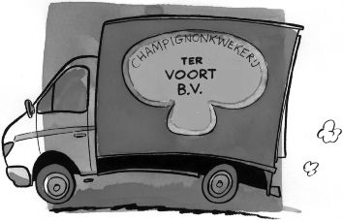

**Vragen**

Wat bepaalt de ondernemingsvorm?

• Hoe een bedrijf wordt geleid.

• Welk personeel er wordt aangenomen.

• Waar het bedrijf gevestigd wordt.

• Hoeveel schulden een bedrijf mag maken.

• Wie de schulden betaalt.

• Van wie het bedrijf is.

**De *eenmanszaak***

Bij een eenmanszaak is er één eigenaar. Bij zo’n bedrijf kunnen meerdere mensen werken, maar er is er maar één de baas. De eigenaar heeft de leiding: hij neemt alle beslissingen. De eigenaar heeft zijn winkel meestal zelf betaald. Hij heeft het pand, de inrichting en de artikelen gekocht van zijn eigen geld. De winst die hij maakt, mag hij zelf houden. Het nadeel is dat hij ook alle schulden zelf moet betalen. Als hij dat niet kan, raakt hij het geld dat hij in zijn zaak gestoken heeft kwijt. En soms ook zijn huis en zijn eigen spaargeld!

*Figuur 1-36: Kleine winkels zijn vaak eenmanszaken.*

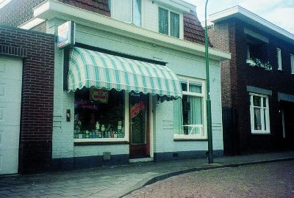

**De *vennootschap onder firma***

De afkorting voor deze ondernemingsvorm is *VOF*. Bij een VOF zijn er twee of meer eigenaren. Zij nemen samen de beslissingen. Ze zijn ook samen persoonlijk aansprakelijk voor schulden. De eigenaren verdelen de winst onder elkaar. Om goed te kunnen samenwerken, moeten ze wel afspraken maken. Bijvoorbeeld over de taakverdeling en de verdeling van de winst. De eigenaren van een VOF laten die afspraken vaak door een notaris op papier zetten. VOF’s zijn meestal groter dan eenmanszaken. Er is meer te doen, dus is het ook handig dat de taken over meerdere eigenaren verdeeld worden.

**De *besloten vennootschap***

Een besloten vennootschap wordt vaak *BV* genoemd. Bij deze ondernemingsvorm hebben de eigenaren een

of meer directeuren benoemd. Die hebben de leiding. De eigenaren hebben geld gestoken in de BV. Ze bezitten allemaal een stukje van het bedrijf: een *aandeel*. Al het geld dat er verdiend wordt, is voor de BV, voor het bedrijf. Hiervan worden onder andere de directeuren en de werknemers betaald. De winst wordt verdeeld onder

de eigenaren. Iedereen die een aandeel in de BV heeft, krijgt een deel van de winst. Als een BV schulden heeft, hoeft dat geen ramp te zijn. De eigenaars kunnen alleen het geld kwijtraken dat ze hebben uitgegeven aan de aandelen. Ze zijn niet als persoon aansprakelijk, maar als bedrijfsvoerder. BV’s zijn meestal grotere bedrijven.

*Figuur 1-37: Aandelen: met geld koop je een stukje van het bedrijf.*

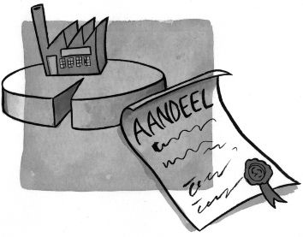

**De *naamloze vennootschap***

De naamloze vennootschap ( *NV*) lijkt heel erg op de BV. Bij een NV zijn er echter veel meer aandeelhouders. De aandelen zijn geen eigendom van een beperkt aantal eigenaars, maar worden verhandeld op de aandelen- beurs. Iedereen die dat wil, kan ze kopen. Een NV kan dus honderden eigenaars hebben. NV’s zijn vaak grote,

internationale bedrijven, zoals Philips, Shell en Heineken. Als het bedrijf schulden heeft, wordt het aandeel minder waard. De bezitters van de aandelen zijn dus eigenlijk aansprakelijk bij schulden.

**De *coöperatie***

De coöperatie ( *COÖP*) is een soort vereniging, waar je lid van kunt worden. Alle leden betalen inleggeld. Daardoor worden ze mede-eigenaar van de coöperatie. Op een ledenvergadering kiezen de leden een bestuur

of directie. Die gaat de coöperatie leiden. De winst van de coöperatie wordt opzij gezet of verdeeld onder de leden. Als de coöperatie schulden heeft, moeten de leden die schulden soms betalen. Maar soms ook niet. Dat hangt af van de afspraken die de coöperatie hierover heeft gemaakt. Het doel van een coöperatie is door samenwerking kosten te besparen. Als je met veel mensen samenwerkt, kun je goedkoper werken. Veel grote

‘groene’ bedrijven zijn coöperaties. Zoals groothandels, winkelketens (Boerenbond en Welkoop) en zuivelbe- drijven (Coberco). De Rabobank, die vroeger een bank voor boeren was, is ook een coöperatie.

*Figuur 1-38: Melkveebedrijven zijn vaak aangesloten bij een coöperatie.*

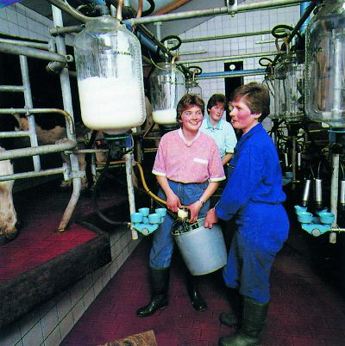

**Het *franchisebedrijf***

Veel groene bedrijven zijn franchisebedrijven. Een franchiseketen lijkt op een coöperatie. Maar de bedrijven maken alleen gebruik van een gezamenlijke naam en uitstraling en/of een gezamenlijk inkoop- of verkoopkanaal. Het bedrijf zelf kan een eenmanszaak zijn of een BV. Tuincentra als Europatuin zijn voorbeelden van franchi- sebedrijven. Alle vestigingen hebben hetzelfde logo en ongeveer dezelfde inrichting. Ze kopen ook allemaal

in bij dezelfde groothandels.

**Vragen**

Neem het schema over en vul het dan verder in. Je mag het op kladpapier of op de computer maken.

**Ondernemings- vorm**

Eenmanszaak

VOF

BV

NV

Coöperatie

**Eigenaar**

Meerdere personen

(aandeelhouders)

**Leiding**

Eigenaars

Bestuur / directie

**Verantwoording voor schulden**

Bezitters van de aandelen

**Soort bedrijf**

Kleinere bedrijven

Noem een voordeel en een nadeel van een eenmanszaak. Beschrijf in je eigen woorden wat een aandeel is.

Waarom werken veel groene bedrijven samen in een coöperatie?